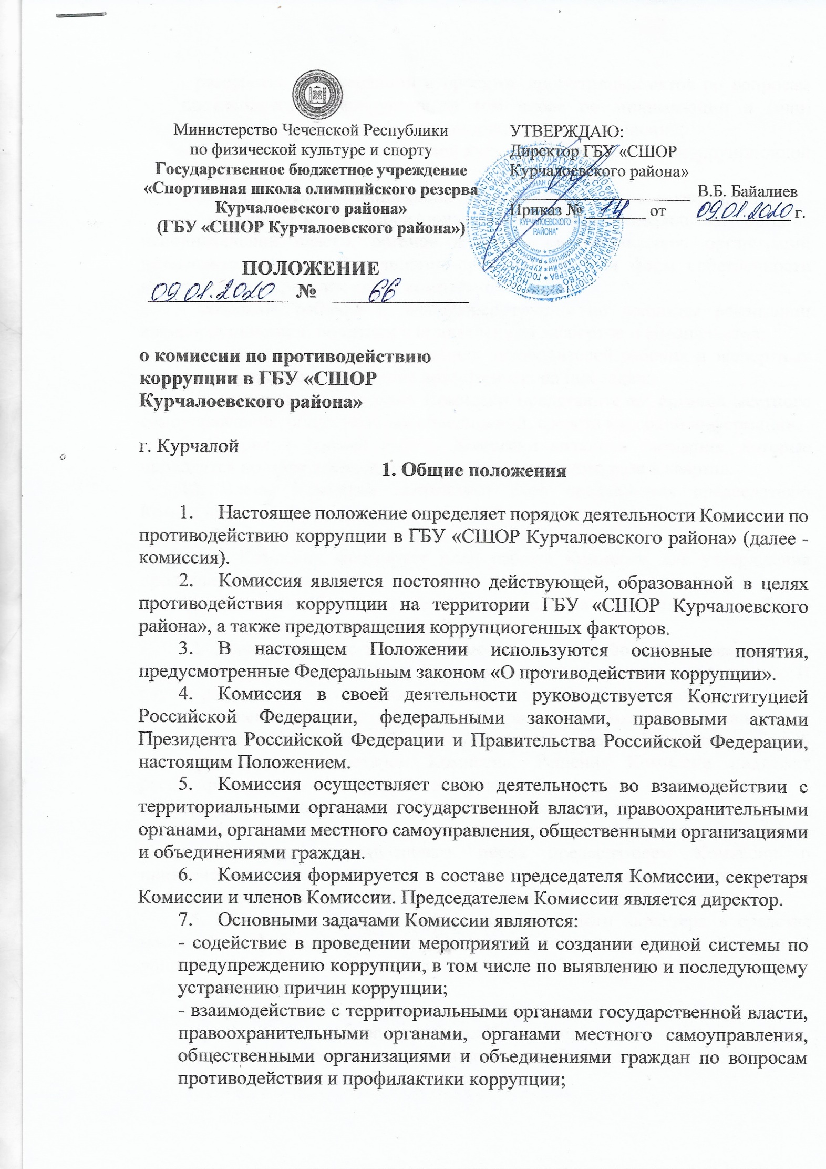- разработка рекомендаций и проектов нормативных актов по вопросам противодействия коррупции, в том числе по минимизации и (или) ликвидации последствий коррупционных правонарушений;
- участие в повышении правовой культуры граждан и антикоррупционной пропаганде.
8. В целях осуществления своих полномочий Комиссия имеет право:.
- запрашивать от территориальных органов федеральных органов исполнительной власти, органов местного самоуправления, организаций независимо от их организационно-правовых форм и форм собственности информацию в пределах своей компетенции;
- создавать рабочие и экспертные группы по вопросам реализации антикоррупционной политики с привлечением экспертов и специалистов;
- заслушивать на своих заседаниях руководителей рабочих и экспертных групп о результатах выполнения возложенных на них задач;
- приглашать на заседания Комиссии представителей органов местного самоуправления, общественных объединений, средств массовой информации.
9. Основной формой работы Комиссии являются заседания, которые проводятся по мере необходимости, но не реже одного раза в квартал.
10. Члены Комиссии направляют свои предложения председателю Комиссии для включения в план работы Комиссии на предстоящий квартал не позднее 20 числа последнего месяца текущего квартала.
Секретарь Комиссии формирует план работы Комиссии для утверждения председателем Комиссии.
11. Заседание Комиссии правомочно, если на нем присутствует более половины от общего числа состава Комиссии.
12. Решения Комиссии принимаются простым большинством голосов присутствующих на заседании Комиссии путем открытого голосования. В случае равенства голосов решающим является голос председателя.
13. Решение Комиссии оформляется протоколом, который подписывается председателем Комиссии, либо в его отсутствие - членом Комиссии, который вел протокол, и секретарем Комиссии. Решения Комиссии подлежат рассмотрению соответствующими органами местного самоуправления и организациями и носят рекомендательный характер.
14. В зависимости от содержания рассматриваемых вопросов члены Комиссии могут ходатайствовать перед председателем Комиссии о привлечении других лиц к участию в заседаниях в качестве консультантов, или о создании рабочих групп для предварительного рассмотрения вопроса.
15. Решение о передаче информации открытого характера в средства массовой информации для опубликования о рассмотренных Комиссией вопросах принимается большинством голосов членов Комиссии от числа присутствующих на заседании.
16. Председатель Комиссии:
- председательствует на заседаниях Комиссии;
- осуществляет руководство деятельностью Комиссии;
- утверждает планы работы Комиссии;
- созывает заседания Комиссии;
- утверждает повестку дня заседания Комиссии на основе предложений заместителей председателя и членов Комиссии;
- ведет заседания Комиссии;
17. В случае отсутствия председателя Комиссии его полномочия осуществляет один из заместителей председателя Комиссии по поручению председателя Комиссии.
18. Секретарь Комиссии:
- осуществляет подготовку заседаний Комиссии;
- ведет документацию Комиссии, уведомляет ее членов о дате, месте и времени проведения заседания Комиссии и знакомит с материалами, подготовленными для рассмотрения на заседании Комиссии, не позднее чем за 3 дня до проведения заседания;
- контролирует своевременное представление материалов и документов для рассмотрения на заседании Комиссии;
- оформляет протоколы заседания Комиссии.
19. Делегирование членам Комиссии своих полномочий иным лицам не допускается.

